**Занятие: Аппликации с использованием фигурок животных**

**Цели:**

* Развить умение использовать геометрические фигуры для изображений животных.

**Материалы:**

* Цветная бумага, клей, ножницы.

**Ход занятия:**

1. Вводная часть (5 минут):
   * Объяснение, как с помощью простых форм (круги, овалы) можно создавать изображения животных.
   * Показан пример: «Заяц», «Кошка», «Собака».

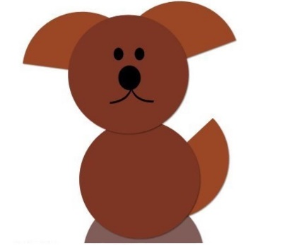 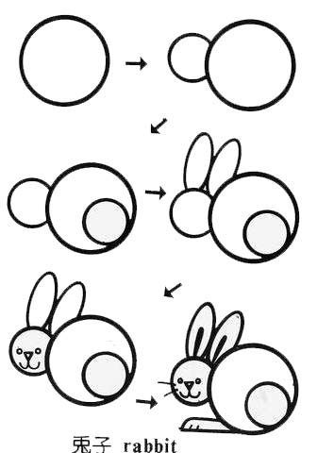

1. Практическая часть (20 минут):
   * Дети создают аппликацию «Кошка» из кругов и треугольников.

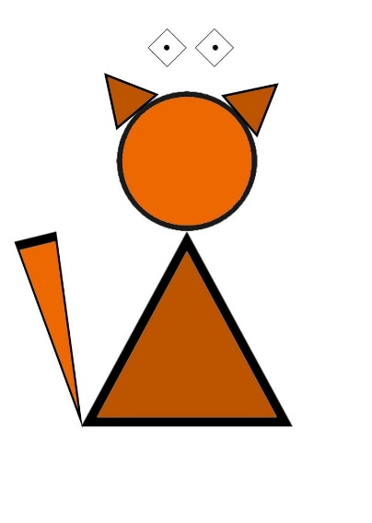

1. Заключительная часть (5 минут):
   * Дети показывают свои работы, обсуждают, какие фигуры носят животные.